УМЫГАНСКАЯ

панорама
21 мая 2021 года №5(229)

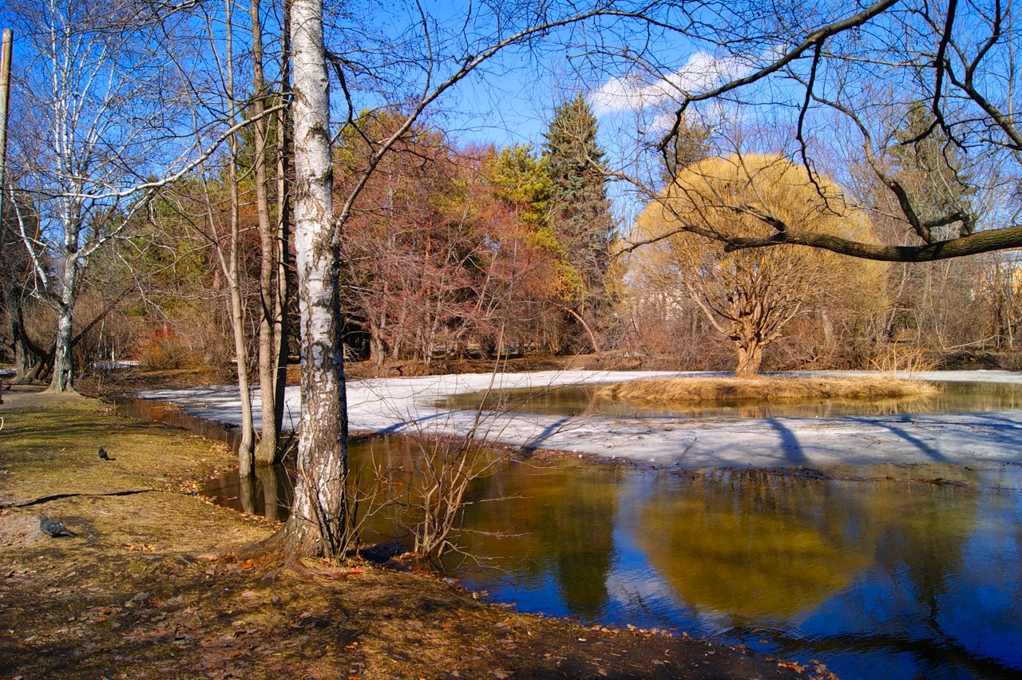

«Умыганская панорама» - периодическое печатное издание в форме газеты, учрежденное для издания официальных и иных сообщений и материалов, нормативных и иных актов Думы и администрации Умыганского сельского поселения, Тулунского района, Иркутской области.

Протокол публичных слушаний
по проекту решения Думы Умыганского сельского поселения «О внесении изменений и дополнений в Устав Умыганского муниципального образования»

с. Умыган, ул. Ивана Каторжного, 74 (здание МКУК «Культурно-досуговый центр с. Умыган»)
21 мая 2021г 15 часов 00 минут
Председательствующий - Тупицын Н.А.
Секретарь – Шалда Е.С.
Присутствовало 18 человек
Публичные слушания проводятся с соблюдением всеми физическими лицами правил личной гигиены (использование медицинских масок, перчаток), соблюдение социальной дистанции составляет от 1,5 до 2 метров.
Вопрос повестки публичных слушаний:
- О внесении изменений и дополнений в Устав Умыганского муниципального образования.

Тупицын Н.А. - согласно Федеральному закону от 06.10. 2003 года №131-ФЗ «Об общих принципах организации местного самоуправления в Российской Федерации», нам необходимо провести публичные слушания по проекту решения Думы Умыганского сельского поселения «О внесении изменений и дополнений в Устав Умыганского муниципального образования», опубликованному в газете «Умыганская панорама» от 30 апреля 2021г №4 (228).
Предлагаю по данному вопросу выступить Алгазиной Н.А
Алгазина Н.А.- предлагаю принять предложенный проект решения Думы Умыганского сельского поселения «О внесении изменений и дополнений в Устав Умыганского муниципального образования» и внести следующие изменения:
1.1. пункт 1 статьи 5 изложить в следующей редакции:
«1) непосредственно путем участия в местном референдуме, муниципальных выборах, голосовании по отзыву Главы сельского Поселения, депутата Думы сельского Поселения, голосования по вопросам изменения границ сельского поселения, преобразования сельского поселения, в сходах граждан, осуществляющих полномочия Думы сельского Поселения, в сходах граждан, посредством правотворческой инициативы граждан, внесения инициативных проектов, территориального общественного самоуправления, деятельности старосты сельского населенного пункта, участия в публичных слушаниях, общественных обсуждениях, собраниях граждан, конференциях граждан (собраниях делегатов), опросах граждан, посредством обращений граждан в органы местного самоуправления.»;
1.2. в статье 7:
1.2.1. часть 1 дополнить пунктом 18 следующего содержания:
«18) предоставление сотруднику, замещающему должность участкового уполномоченного полиции, и членам его семьи жилого помещения на период замещения сотрудником указанной должности.»;
1.2.2. часть 1 дополнить пунктом 19 следующего содержания:
«19) осуществление мероприятий по оказанию помощи лицам, находящимся в состоянии алкогольного, наркотического или иного токсического опьянения.»;
1.3.в статье 15.1:
1.3.1. часть 1 дополнить пунктом 4 следующего содержания:
«4) в соответствии с законом Иркутской области на части территории населенного пункта, входящего в состав сельского поселения, по вопросу введения и использования средств самообложения граждан на данной части территории населенного пункта.»;
1.3.2. дополнить частью 1.2 следующего содержания:
«1.2. Сход граждан, предусмотренный пунктом 4 части 1 настоящей статьи, может созываться Думой сельского поселения по инициативе группы жителей соответствующей части территории населенного пункта численностью не менее 10 человек.»;
1.3.3. часть 2 после слов «жителей населенного пункта» дополнить словами «(либо части его территории)»;
1.4. часть 6 статьи 15.2. дополнить пунктом 4.1 следующего содержания:
«4.1) вправе выступить с инициативой о внесении инициативного проекта по вопросам, имеющим приоритетное значение для жителей сельского населенного пункта;»;
1.5. дополнить Устав статьей 15.3 следующего содержания:
«Статья 15.3. Инициативные проекты
1. В целях реализации мероприятий, имеющих приоритетное значение для жителей сельского поселения или его части, по решению вопросов местного значения или иных вопросов, право решения, которых предоставлено органам местного самоуправления, в Администрацию сельского поселения может быть внесен инициативный проект. Порядок определения части территории сельского поселения, на которой могут реализовываться инициативные проекты, устанавливается решением Думы сельского поселения.
2. С инициативой о внесении инициативного проекта вправе выступить инициативная группа численностью не менее десяти граждан, достигших шестнадцатилетнего возраста и проживающих на территории сельского поселения, органы территориального общественного самоуправления, староста сельского населенного пункта (далее - инициаторы проекта). Минимальная численность инициативной группы может быть уменьшена решением Думы сельского поселения. Право выступить инициатором проекта в соответствии с решением Думы сельского поселения может быть предоставлено также иным лицам, осуществляющим деятельность на территории сельского поселения.
3. Инициативный проект должен содержать следующие сведения:
1) описание проблемы, решение которой имеет приоритетное значение для жителей сельского поселения или его части;
2) обоснование предложений по решению указанной проблемы;
3) описание ожидаемого результата (ожидаемых результатов) реализации инициативного проекта;
4) предварительный расчет необходимых расходов на реализацию инициативного проекта;
5) планируемые сроки реализации инициативного проекта;
6) сведения о планируемом (возможном) финансовом, имущественном и (или) трудовом участии заинтересованных лиц в реализации данного проекта;
7) указание на объем средств местного бюджета в случае, если предполагается использование этих средств на реализацию инициативного проекта, за исключением планируемого объема инициативных платежей;
8) указание на территорию сельского поселения или его часть, в границах которой будет реализовываться инициативный проект, в соответствии с порядком, установленным решением Думы сельского поселения;
9) иные сведения, предусмотренные решением Думы сельского поселения.
4. Порядок выдвижения, внесения, обсуждения, рассмотрения инициативных проектов, а также проведения их конкурсного отбора устанавливается Думой сельского поселения.
5. В отношении инициативных проектов, выдвигаемых для получения финансовой поддержки за счет межбюджетных трансфертов из бюджета Иркутской области, требования к составу сведений, которые должны содержать инициативные проекты, порядок рассмотрения инициативных проектов, в том числе основания для отказа в их поддержке, порядок и критерии конкурсного отбора таких инициативных проектов устанавливаются в соответствии с законом и (или) иным нормативным правовым актом Иркутской области.
6. В случае, если в Администрацию сельского поселения внесено несколько инициативных проектов, в том числе с описанием аналогичных по содержанию приоритетных проблем, Администрация сельского поселения организует проведение конкурсного отбора и информирует об этом инициаторов проекта.
7. Проведение конкурсного отбора инициативных проектов возлагается на коллегиальный орган (комиссию), порядок формирования и деятельности которого определяется решением Думы сельского поселения. Состав коллегиального органа (комиссии) формируется Администрацией сельского поселения. При этом половина от общего числа членов коллегиального органа (комиссии) должна быть назначена на основе предложений Думы сельского поселения. Инициаторам проекта и их представителям при проведении конкурсного отбора должна обеспечиваться возможность участия в рассмотрении коллегиальным органом (комиссией) инициативных проектов и изложения своих позиций по ним.»;
1.6. в статье 16:
1.6.1. часть 8 дополнить пунктом 7 следующего содержания:
«7) обсуждение инициативного проекта и принятие решения по вопросу о его одобрении.»;
1.6.2. дополнить частью 9.1 следующего содержания:
«9.1. Органы территориального общественного самоуправления могут выдвигать инициативный проект в качестве инициаторов проекта.»;
1.7. в статье 18:
1.7.1. часть 1 после слов «и должностных лиц местного самоуправления,» дополнить словами «обсуждения вопросов внесения инициативных проектов и их рассмотрения,»;
1.7.2. часть 2 дополнить абзацем следующего содержания:
«В собрании граждан по вопросам внесения инициативных проектов и их рассмотрения вправе принимать участие жители соответствующей территории, достигшие шестнадцатилетнего возраста. Порядок назначения и проведения собрания граждан в целях рассмотрения и обсуждения вопросов внесения инициативных проектов определяется решением Думы сельского поселения.»;
1.8. в статье 20:
1.8.1. часть 2 дополнить предложением следующего содержания: «В опросе граждан по вопросу выявления мнения граждан о поддержке инициативного проекта вправе участвовать жители сельского поселения или его части, в которых предлагается реализовать инициативный проект, достигшие шестнадцатилетнего возраста.»;
1.8.2. часть 3 дополнить пунктом 3 следующего содержания:
«3) жителей сельского поселения или его части, в которых предлагается реализовать инициативный проект, достигших шестнадцатилетнего возраста, - для выявления мнения граждан о поддержке данного инициативного проекта.»;
1.8.3. часть 4 изложить в следующей редакции:
«4. Решение о назначении опроса граждан принимается Думой сельского поселения. Для проведения опроса граждан может использоваться официальный сайт муниципального образования в информационно-телекоммуникационной сети "Интернет". В решении Думы сельского поселения о назначении опроса граждан устанавливаются:
1) дата и сроки проведения опроса;
2) формулировка вопроса (вопросов), предлагаемого (предлагаемых) при проведении опроса;
3) методика проведения опроса;
4) форма опросного листа;
5) минимальная численность жителей сельского поселения, участвующих в опросе;
6) порядок идентификации участников опроса в случае проведения опроса граждан с использованием официального сайта муниципального образования в информационно-телекоммуникационной сети "Интернет".»;
1.8.4. пункт 1 части 6 дополнить словами «или жителей сельского поселения»;
1.9. подпункт «а» пункта 1 части 1 статьи 38.1. после слов «работы (должности)» дополнить словами «на период, продолжительность которого в совокупности составляет не более 2 рабочих дней в месяц»;
1.10. в статье 66:
1.10.1. часть 1 после слов «населенного пункта» дополнить словами «(либо части его территории)»;
1.10.2. в части 2 слова «пунктом 4.1» заменить словами ", пунктами 4.1 и 4.3»;
1.11. дополнить Устав статьей 66.1 следующего содержания:
«Статья 66.1. Финансовое и иное обеспечение реализации инициативных проектов
1. Источником финансового обеспечения реализации инициативных проектов, предусмотренных статьей 15.3 настоящего Устава, являются предусмотренные решением о местном бюджете бюджетные ассигнования на реализацию инициативных проектов, формируемые в том числе с учетом объемов инициативных платежей и (или) межбюджетных трансфертов из бюджета Иркутской области, предоставленных в целях финансового обеспечения соответствующих расходных обязательств сельского поселения.
2. Под инициативными платежами понимаются денежные средства граждан, индивидуальных предпринимателей и образованных в соответствии с законодательством Российской Федерации юридических лиц, уплачиваемые на добровольной основе и зачисляемые в соответствии с Бюджетным кодексом Российской Федерации в местный бюджет в целях реализации конкретных инициативных проектов.
3. В случае, если инициативный проект не был реализован, инициативные платежи подлежат возврату лицам (в том числе организациям), осуществившим их перечисление в местный бюджет. В случае образования по итогам реализации инициативного проекта остатка инициативных платежей, не использованных в целях реализации инициативного проекта, указанные платежи подлежат возврату лицам (в том числе организациям), осуществившим их перечисление в местный бюджет.
Порядок расчета и возврата сумм инициативных платежей, подлежащих возврату лицам (в том числе организациям), осуществившим их перечисление в местный бюджет, определяется решением Думы сельского поселения.
4. Реализация инициативных проектов может обеспечиваться также в форме добровольного имущественного и (или) трудового участия заинтересованных лиц.».
2. Главе Умыганского сельского поселения в порядке, установленном Федеральным законом от 21.07.2005 года № 97-ФЗ «О государственной регистрации уставов муниципальных образований», направить настоящее решение в Управление Министерства юстиции РФ по Иркутской области для государственной регистрации.
3. Настоящее решение подлежит официальному опубликованию в газете «Умыганская панорама», обнародованию на официальном портале Минюста России «Нормативные правовые акты в Российской Федерации» (http://pravo-minjust.ru, http://право-минюст.рф, регистрация в качестве сетевого издания: Эл № ФС77-72471 от 05.03.2018), размещению на официальном сайте администрации Умыганского сельского поселения в информационно-телекоммуникационной сети «Интернет», после его государственной регистрации в Управлении Министерства юстиции РФ по Иркутской области.

Проведено открытое голосование:
ЗА-18; ПРОТИВ - отсутствуют; ВОЗДЕРЖАЛИСЬ – отсутствуют.
В результате обсуждения проекта решения Думы Умыганского сельского поселения «О внесении изменений и дополнений в Устав Умыганского муниципального образования», опубликованного в газете «Умыганская панорама» от 30.04.2021 года №4(228) принято решение:
1. Одобрить проект решения Думы Умыганского сельского поселения
«О внесении изменений и дополнений в Устав Умыганского муниципального
образования» с учетом поступивших предложений в предложенной редакции.
2. Рекомендовать Думе Умыганского сельского поселения принять решение Думы Умыганского сельского поселения «О внесении изменений и дополнений в Устав Умыганского муниципального образования» с учетом поступивших предложений в предложенной редакции.
3. Опубликовать настоящий протокол в газете «Умыганская панорама»

Протокол публичных слушаний
по проекту решения Думы Умыганского сельского поселения «Об исполнении бюджета Умыганского муниципального образования за 2020 год»
с.Умыган 21 мая 2021 года
15 часов 00 минут
Председательствующий - Тупицын Н.А.
Секретарь - Шалда Е.С.
Присутствовало 18 человек.

Публичные слушания проводятся с соблюдением всеми физическими лицами правил личной гигиены (использование медицинских масок, перчаток), соблюдение социальной дистанции составляет от 1,5 до 2 метров.
Вопрос повестки публичных слушаний:
- Об исполнении бюджета Умыганского муниципального образования за 2020 год
Тупицын Н.А. В соответствии со ст.28 ФЗ от 06.10.2003г №131-ФЗ «Об общих принципах организации местного самоуправления в Российской Федерации»», ст.33 Положения «О бюджетном процессе в Умыганском муниципальном образовании», ст.17 Устава Умыганского муниципального образования, нам необходимо провести публичные слушания по проекту решения Думы Умыганского сельского поселения «Об исполнении бюджета Умыганского муниципального образования за 2020 год», опубликованному в газете «Умыганская панорама» от 30 апреля 2021 года №4.
Предлагаю по данному вопросу выступить Жигачевой Н.А
Жигачева Н.А. - предлагаю принять предложенный проект решения Думы Умыганского сельского поселения «Об исполнении бюджета Умыганского муниципального образования за 2020 год».
Тупицын Н.А. - вопросы, предложения (не поступило).
- предлагаю голосовать за предложенный проект решения Думы сельского поселения «Об исполнении бюджета Умыганского муниципального образования за 2020 год», опубликованный газете «Умыганская панорама» 30 апреля 2021 года №4.
Голосовали: «За» - 18 человек «Против» - нет, «Воздержались» - нет.

Тупицын Н.А. - публичные слушания состоялись. Публичные слушания считать закрытыми.
Окончание публичных слушаний: 15 часов 50 минут.

Издатель, редакция и распространитель: администрация Умыганского сельского поселения.
Адрес: Иркутская область, Тулунский район, с. Умыган,
ул.Ив.Каторжного - 74.
Главный редактор: Глава администрации – Тупицын Н.А.
Ответственный за выпуск: Шалда Е.С.
Тираж 10 экземпляров. Распространяется бесплатно.

